|  |
| --- |
| **PRÉ-PROJETO 2023** |

|  |
| --- |
| NOME: Lucas Camilo de Menezes Nº 25 |
| NOME: Nº |
| TELEFONE (S) 99907-7847 |
| E-MAIL lucas.camilo.menezes@escola.pr.gov.br |
| CURSO Informática |
| TURMA: 4ºB |

**ALUNO(s) É OBRIGATÓRIO EM ANEXO AO PRÉ-PROJETO, NO MÍNIMO UMA TELA DE INTERFACE (TELA PRINCIPAL) JUNTO AO PROJETO.**

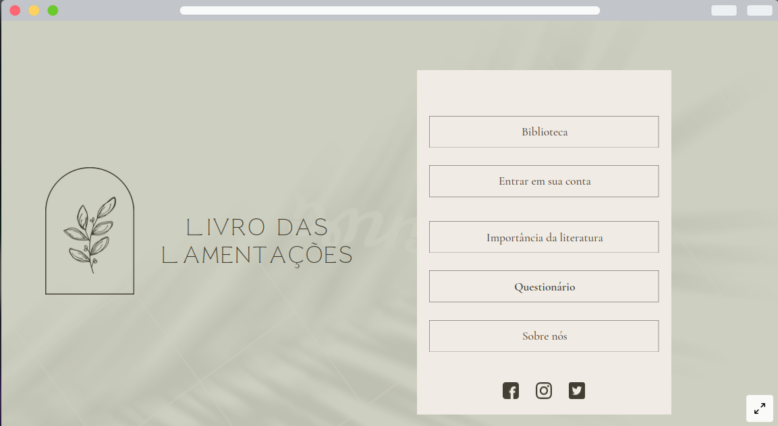

TITULO

|  |
| --- |
| Livro das Lamentações |

INTRODUÇÃO

|  |
| --- |
| “O declínio da literatura indica o declínio de uma nação.”  Johann Goethe  Sabe-se que o Brasil é considerado um país com baixa estima pela leitura, e dados comprovam esse ponto ao mostrarem que o brasileiro realmente não é reconhecido pelo seu frequente hábito de ler. Muitos acusam o responsável por esse fato a preguiça ou a completa falta de interesse. Apesar de não estarem completamente equivocados, há muitos outros fatores a serem considerados.  Painel do Varejo de Livros no Brasil, uma pesquisa realizada pela Nielsen Bookscan e pelo Sindicato Nacional dos Editores de Livros, apontam que atualmente um livro custa em média R$44,66 tendo um perceptível aumento gradativo em um curto espaço de tempo, visto que em 2019 sua média era de R$19,00. Obviamente, esse aumento influencia negativamente para leitores e futuros leitores.  Zoara Failla, que já foi coordenadora da pesquisa e organizadora do livro Retratos da Leitura no Brasil III, 80%dos jovens na faixa de 11 a 17 anos (24,3 milhões) leem para comprir tarefas escolares. A grande maioria, 13 milhões, afirma que ler é um tédio e que o fazem por obrigação, enquanto 6,5 milhões não leram nenhum livro em um período de três meses. Segundo a pesquisa, apenas 4,8 milhões de adolescentes leem literatura porque gostam.  Tendo observado que há alguns anos o hábito de leitura não apenas no Brasil mas em todo o mundo, está em um declínio vertiginoso assustador. É bastante visível que a prática da leitura não é valorizada como instrumento de crescimento profissional e principalmente pessoal. Embora o avanço tecnológico faça com que cresçam meios de comunicação de fácil acesso e todo tipo de conhecimento em apenas poucos segundos, a maioria dos jovens não sabem usufruir bem esse meio para checar as informações que lhe são úteis.  Deve-se conciliar tecnologia com literatura o mais rápido possível, pois um sociedade sem criatividade, com péssima comunicação, completamente alienada e ainda prejudicando o desenvolvimento da nação, são algumas das consequências da falta da leitura. |

HIPÓTESE / SOLUÇÃO

|  |
| --- |
| A falta de hábito de leitura dos brasileiros está relacionada principalmente a aspectos culturais do nosso país. A cultura da oralidade predomina sobre a escrita. Além disso, falta incentivo por parte das entidades governamentais.Outro grande problema está nas mídias; o brasileiro prefere assistir um programa de televisão, ouvir rádio ou acessar a internet do que a ler. O hábito de leitura é essencial para melhorar o desenvolvimento cognitivo, em especial dos jovens. Incentivar a leitura é fundamental para melhorar o desempenho educacional de toda uma população, bem como desenvolver sua capacidade de raciocínio, análise e debate sobre os mais variados assuntos. |
| Ler não se trata apenas de clássicos e leituras acadêmicas como se é ensinado nas escolas, a falta de inclusão de diferentes gêneros como fantasia e distopia é algo que também gera essa pouca procura por livros, principalmente de pessoas mais jovens. É importante que seja informado que ler é educativo, mas também pode ser muito mais, pode ser uma forma de escape da realidade e um meio de encontrar a alegria, amor, adrenalina, angústia, agonia e diversas emoções sem sequer sair do lugar. Para que a leitura no Brasil venha a ser algo frequente é necessário muito mais do que abaixar preços e falar que ler é aprender, é necessário mostrar os livros como amigos que você pode levar para a vida toda. O que de fato, eles são. |

DISCIPLINAS ENVOLVIDAS

|  |
| --- |
| Análise de Projetos é a atividade que tem como finalidade realizar estudos de processos a fim de encontrar o melhor e mais racional caminho para que a informação possa ser processada.  Banco de Dados são conjuntos de arquivos relacionados entre si, com registros sobre pessoas, lugares ou informações em geral. São coleções organizadas de dados que se relacionam de forma a armazenar informações importantes para uma empresa ou dar mais eficiência durante uma pesquisa ou estudo.  O Web Design é uma extensão da prática do design gráfico, onde o foco do projeto é a criação de web sites e documentos disponíveis no ambiente da World Wide Web. |

OBJETIVO GERAL

|  |
| --- |
| Um site de fácil acesso, com o intuito de viabilizar o acesso à literatura abrindo caminho para o desenvolvimento pessoal e por consequência social. Se utilizando de um melhor conforto e praticidade provenientes do aperfeiçoamento digital dos meios de leitura com  Ebooks. |

OBJETIVOS ESPECÍFICOS

|  |
| --- |
| Facilitar o acesso aos livros de modo digital, sem o usuário se preocupar com a locomoção até uma biblioteca.  Viabilizar o acesso a Ebooks driblando as inconveniências dos meios de transportes para a entrega.  Redução dos preços dos livros para facilitar a leitura, pois, em Ebook não a os custos de impressão e utilização de materiais físicos. |

PROCEDIMENTOS METODOLÓGICOS

|  |
| --- |
| O proceder metodológico, ou abreviadamente denominado de metodologia, representa a escolha do método dedutivo ou indutivo, bem como as tipologias de pesquisa como instrumento a ser utilizado.   * Pesquisa Bibliográfica * Pesquisa de campo * Entrevista * Levantamento das necessidades |

BIBLIOGRAFIA

|  |
| --- |
| Listar os principais LIVROS a serem pesquisados. (Mínimo 03 Bibliografias para cada disciplina, preferencialmente da biblioteca do CEEP)  Usar artigos:  [Google Acadêmico](https://www.unit.br/blog/melhores-sites-para-pesquisa-academica" \l "google) [Portal da CAPES](https://www.unit.br/blog/melhores-sites-para-pesquisa-academica" \l "portal) [SciELO](https://www.unit.br/blog/melhores-sites-para-pesquisa-academica" \l "scielo) [Academia.Edu](https://www.unit.br/blog/melhores-sites-para-pesquisa-academica" \l "academia) [BDTD](https://www.unit.br/blog/melhores-sites-para-pesquisa-academica" \l "bdtd) [Science.gov](https://www.unit.br/blog/melhores-sites-para-pesquisa-academica" \l "science) [Eric](https://www.unit.br/blog/melhores-sites-para-pesquisa-academica" \l "eric) [E-Journals](https://www.unit.br/blog/melhores-sites-para-pesquisa-academica" \l "e-journals) [Redalyc](https://www.unit.br/blog/melhores-sites-para-pesquisa-academica" \l "redalyc) |
| ANÁLISE DE SISTEMAS. In: WIKIPÉDIA, a enciclopédia livre. Flórida: Wikimedia Foundation, 2022. Disponível em: <<https://pt.wikipedia.org/w/index.php?title=An%C3%A1lise_de_sistemas&oldid=63581912>>. Acesso em: 14 mai. 2022.  BANCO DE DADOS. In: WIKIPÉDIA, a enciclopédia livre. Flórida: Wikimedia Foundation, 2023. Disponível em: <<https://pt.wikipedia.org/w/index.php?title=Banco_de_dados&oldid=65214909>>.  Acesso em: 31 jan. 2023. WEB DESIGN. In: WIKIPÉDIA, a enciclopédia livre. Flórida: Wikimedia Foundation, 2023. Disponível em: <<https://pt.wikipedia.org/w/index.php?title=Web_design&oldid=65140842>>. Acesso em: 20 jan. 2023. <https://www.acritica.net/colunistas/post/a-ausencia-de-leitura-consequencias-para-a-sociedade/2471/>  <https://vestibular.brasilescola.uol.com.br/banco-de-redacoes/2937>  <https://www.meon.com.br/meonjovem/alunos/o-incomum-habito-de-ler-no-brasil-e-apenas-desinteresse>  <https://www.prolivro.org.br/2014/09/10/o-jovem-nao-gosta-de-ler-ou-nao-foi-seduzido-para-a-leitura/> |

CRONOGRAMA DE ATIVIDADES

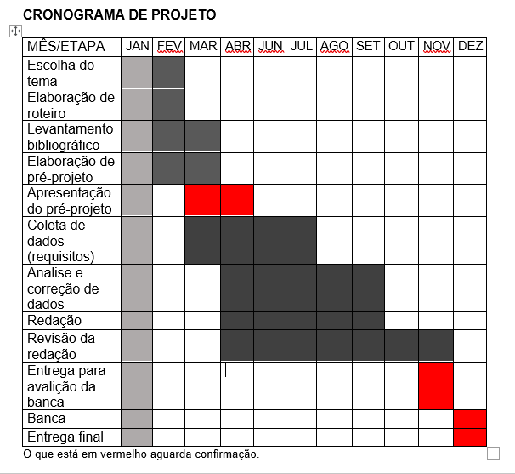

|  |  |  |
| --- | --- | --- |
| **Autorizado** | **Professor(a)** | **Data** |
| Análise de projetos e sistemas:  Banco de dados:  Web design: | **Aparecida**  **Célia**  **Reinaldo** |  |